Агентство государственных закупок Ульяновской области
432027, г. Ульяновск, ул. Северный Венец, д. 28
agz@goszakupki73.ru
Государственное учреждение здравоохранения «Ульяновская областная клиническая станция скорой медицинской помощи»
432061, г. Ульяновск, ул. Пушкарева, д. 29
uokssmp@mz73.ru
Общество с ограниченной ответственностью "ТРЕЙД ЛАЙН"
129110, г. Москва, пер. Напрудный, д. 10, стр. 2, эт. 2, ком. 4, РМ4Н
tl7702438140@mail.ru

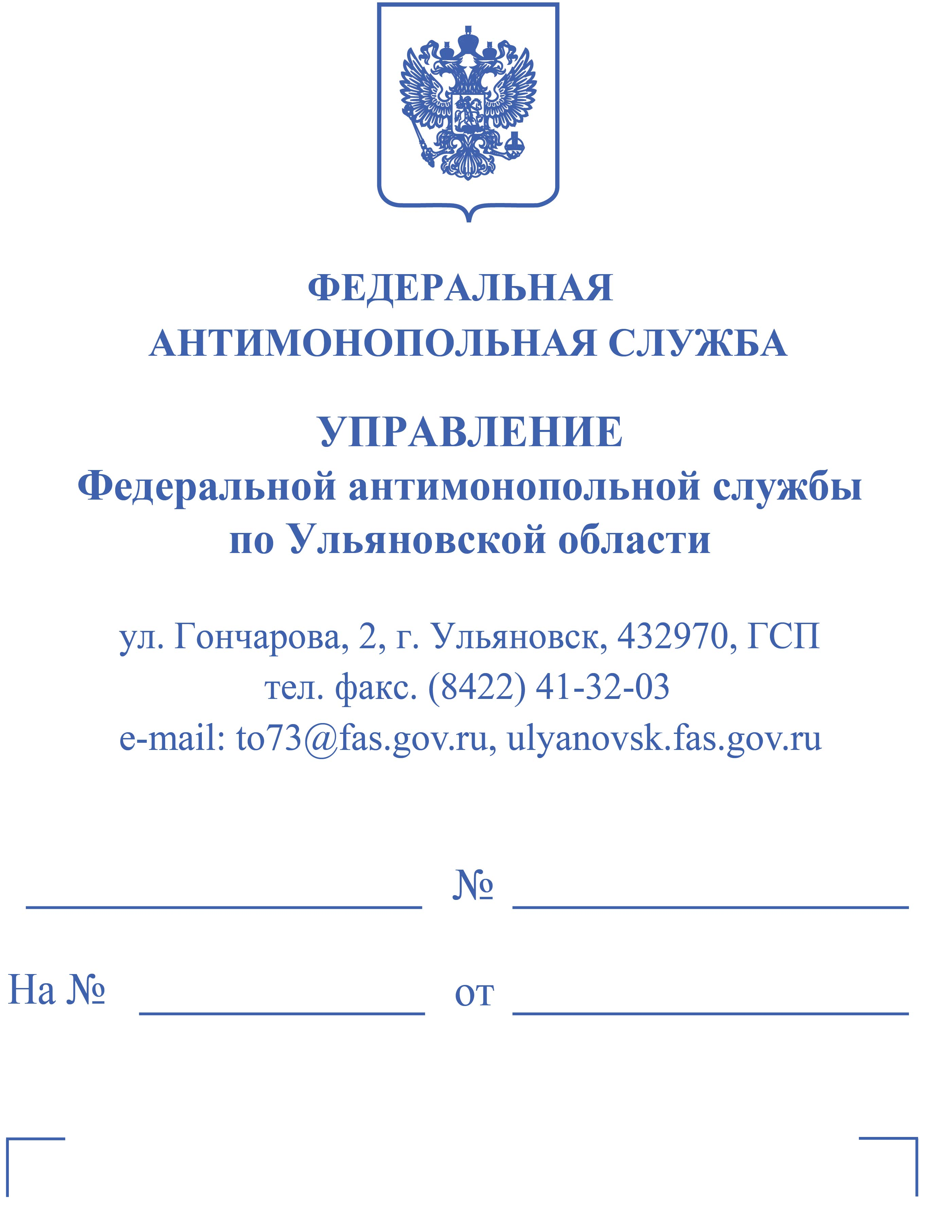

РЕШЕНИЕ
03.05.2023 Дело № 073/06/106-234/2023
г. Ульяновск

Комиссия Управления Федеральной антимонопольной службы по Ульяновской области по контролю закупок в составе:

председателя | - врио руководителя управления <…>,
членов комиссии:  в присутствии  (с использованием  системы видео-конференц-связи), | - ведущего специалиста-эксперта <…>,  - специалиста-эксперта <…>.,  - от Агентства государственных закупок Ульяновской области:  - <…> (доверенность № 34 от 09.01.2023 г.),  - от ГУЗ УОКССМП:  - <…> (доверенность б/н от 28.04.2023 г.),
рассмотрев дело № 073/06/106-234/2023 по жалобе Общества с ограниченной ответственностью «ТРЕЙД ЛАЙН» (далее – ООО «ТРЕЙД ЛАЙН», заявитель) на положения извещения о проведении электронного аукциона № 0168500000623001586 (наименование объекта закупки – «Шприцы общего назначения»; заказчик – Государственное учреждение здравоохранение «Ульяновская областная клиническая станция скорой медицинской помощи» (далее – ГУЗ УОКССМП); уполномоченный орган – Агентство государственных закупок Ульяновской области; начальная (максимальная) цена контракта – 661 750,00 руб., срок окончания подачи заявок 26.04.2023 в 09 час. 00 мин.) по признакам нарушения Федерального закона от 05.04.2013 г. № 44-ФЗ «О контрактной системе в сфере закупок товаров, работ, услуг для обеспечения государственных и муниципальных нужд» (далее – Закон о контрактной системе) в порядке, предусмотренном Административным регламентом, утвержденным приказом ФАС России от 19.11.2014 г. № 727/14,

УСТАНОВИЛА:

Вх. № 2427-ЭП/23 от 26.04.2023 г. (дата размещения в ЕИС – 25.04.2023 г.) в Ульяновское УФАС России поступила жалоба ООО «ТРЕЙД ЛАЙН» на положения извещения о проведении электронного аукциона № 0168500000623001586.
Содержание жалобы составило указание, в том числе на следующее.
В нарушение статьи 33 Закона о контрактной системе, заказчиком в описание объекта закупки включены показатели, ограничивающие конкуренцию.
Также жалоба ООО «ТРЕЙД ЛАЙН» содержит ссылку на нарушение заказчиком антимонопольного законодательства.

Вх. № 2492-ЭП/23, № 2502-ЭП/23 от 28.04.2023 г. в Ульяновское УФАС России от уполномоченного органа, заказчика поступили возражения на жалобу, содержащие указание, в том числе на следующее.
Характеристики планируемых к закупке шприцев разработаны заказчиком, исходя из его потребностей.
При описании объекта закупки градуированный объем шприца был установлен в соответствии с кодом позиции КТРУ «32.50.13.110-00004561» «Шприц общего назначения», значение показателя установлено в диапазоне – «>2 и <3», что является правомерным и обоснованным.
На участие в закупке допущено и рассмотрено 4 заявки, что подтверждает отсутствие ограничения участников закупки.

На заседании Комиссии 02.05.2023 г., проводимом в дистанционном режиме, представитель заявителя поддержал доводы, приведенные в жалобе.
Представитель заказчика, а также представитель уполномоченного органа не согласились с доводами жалобы, поддержали представленные письменные возражения.
В рассмотрении жалобы объявлялся перерыв до 15 час. 30 мин. 03.05.2023 г. для документального анализа материалов дела.

Комиссией Ульяновского УФАС России установлено следующее.
В единой информационной системе (www.zakupki.gov.ru) 14.04.2023 г. было опубликовано извещение о проведении электронного аукциона № 0168500000623001586, наименование объекта закупки – «Шприцы общего назначения» (начальная (максимальная) цена контракта – 661 750,00 руб.).
20.04.2023 г. опубликованы разъяснения положении извещения.
Согласно протоколу подачи ценовых предложений от 26.04.2023 г. на участие в указанной закупке поступило 4 заявки, предложение о цене контракта подано 3 участниками закупки, цена снижена на 54,50 %.
В соответствии с протоколом подведения итогов определения поставщика (подрядчика, исполнителя) от 27.04.2023 г. заявки всех участников закупки были признаны соответствующими требованиям извещения и законодательства, определен победитель.

Рассмотрев представленные материалы, Комиссия приняла решение признать жалобу ООО «ТРЕЙД ЛАЙН» необоснованной. При этом Комиссия исходила из следующего.
В соответствии с частью 1 статьи 42 Закона о контрактной системе при осуществлении закупки путем проведения открытых конкурентных способов заказчик формирует с использованием ЕИС и размещает в ЕИС извещение об осуществлении закупки.
В соответствии с пунктом 1 части 2 статьи 42 Закона о контрактной системе заказчик размещает в составе извещения об осуществлении закупки описание объекта закупки, сформированное в соответствии с положениями статьи 33 Закона о контрактной системе.
Согласно пункту 1 части 1 статьи 33 Закона о контрактной системе в описании объекта закупки указываются функциональные, технические и качественные характеристики, эксплуатационные характеристики объекта закупки (при необходимости). В описание объекта закупки не должны включаться требования или указания в отношении товарных знаков, знаков обслуживания, фирменных наименований, патентов, полезных моделей, промышленных образцов, наименование страны происхождения товара, требования к товарам, информации, работам, услугам при условии, что такие требования или указания влекут за собой ограничение количества участников закупки.
Частью 2 статьи 33 Закона о контрактной системе установлено, что документация о закупке в соответствии с требованиями, указанными в части 1 статьи 33 Закона, должна содержать показатели, позволяющие определить соответствие закупаемых товара, работы, услуги установленным заказчиком требованиям. При этом указываются максимальные и (или) минимальные значения таких показателей, а также значения показателей, которые не могут изменяться.
Согласно части 3 статьи 33 Закона о контрактной системе не допускается включение в документацию о закупке (в том числе в форме требований к качеству, техническим характеристикам товара, работы или услуги, требований к функциональным характеристикам (потребительским свойствам) товара) требований к производителю товара, к участнику закупки (в том числе требования к квалификации участника закупки, включая наличие опыта работы), а также требования к деловой репутации участника закупки, требования к наличию у него производственных мощностей, технологического оборудования, трудовых, финансовых и других ресурсов, необходимых для производства товара, поставка которого является предметом контракта, для выполнения работы или оказания услуги, являющихся предметом контракта, за исключением случаев, если возможность установления таких требований к участнику закупки предусмотрена Законом о контрактной системе.
Учитывая изложенное, заказчики вправе самостоятельно принимать решение о способе закупки, с предоставленным правом формирования объекта, определять содержание предмета контракта, предъявлять к нему требования в соответствии с собственными потребностями с учетом ограничений, установленных статьей 33 Закона о контрактной системе.
Согласно части 5 статьи 23 Закона о контрактной системе формирование и ведение в единой информационной системе каталога товаров, работ, услуг для обеспечения государственных и муниципальных нужд обеспечиваются федеральным органом исполнительной власти по регулированию контрактной системы в сфере закупок.
В соответствии с частью 6 статьи 23 Закона о контрактной системе порядок формирования и ведения в единой информационной системе каталога товаров, работ, услуг для обеспечения государственных и муниципальных нужд, а также правила использования указанного каталога устанавливаются Правительством Российской Федерации.
В соответствии с правилами использования каталога товаров, работ, услуг для обеспечения государственных и муниципальных нужд, утвержденных постановлением Правительства Российской Федерации от 08.02.2017 г. № 145 «Об утверждении правил формирования и ведения в единой информационной системе в сфере закупок каталога товаров, работ, услуг для обеспечения государственных и муниципальных нужд и правил использования каталога товаров, работ, услуг для обеспечения государственных и муниципальных нужд» (далее - Правила, КТРУ), заказчики обязаны применять информацию, включенную в позицию каталога в соответствии с подпунктами «б» - «г» и «е» - «з» пункта 10 Правил. При этом заказчик обязан при осуществлении закупки использовать информацию, включенную в соответствующую позицию, в том числе указывать согласно такой позиции следующую информацию:
а) наименование товара, работы, услуги;
б) единицы измерения количества товара, объема выполняемой работы, оказываемой услуги (при наличии);
в) описание товара, работы, услуги (при наличии такого описания в позиции).

Согласно извещению об осуществлении закупки № 0168500000623001586 объектом закупки является поставка шприцев общего назначения, код КТРУ 32.50.13.110-00004580.
Код позиции КТРУ 32.50.13.110-00004580 «Шприц общего назначения» включает в себя характеристики данного товара (Градуированный объем шприца, игла в комплекте, Коннектор) и является обязательным для применения с 01.10.2020 г.
В соответствии с положениями каталога товаров, работ, услуг по указанному коду позиций градуированный объем шприца может указываться в следующих значениях: ≥ 0.5 и < 1; > 1 и < 2; 1; 2; > 2 и < 3; 3; > 3 и < 5; 5; > 5 и ≤ 7; > 7 и < 10; 10; > 10 и < 20; 20; > 20 и < 30; 30; > 30 и < 50; 50; > 50 и ≤ 60; > 60 и < 100; 100; > 100 и ≤ 120; > 120 и < 150; 150; > 150 и ≤ 160.
Приложение к извещению № 0168500000623001586 содержит описание объекта закупки, включающее, в том числе технические, эксплуатационные характеристики товара в количестве 2 позиций.
По позиции № 1 «Шприц общего назначения» требование к градуированному объему шприца заказчиком установлено в значении – «> 2 и < 3», в соответствии со значениями, установленными в каталоге товаров, работ, услуг по указанному коду позиций.
Исходя из пояснений, представленных заказчиком, ГУЗ УОКССМП необходимы шприцы с градуированным объемом 2,5 кубических сантиметра;^миллилитра, что входит в диапазон «> 2 и < 3» (больше двух и меньше трех).
Таким образом, при формировании описания объекта закупки заказчик действовал исходя из собственной потребности, что является одним из принципов законодательства о контрактной системе, а также в соответствии с правилами использования каталога товаров, работ, услуг для обеспечения государственных и муниципальных нужд.
Учитывая изложенное, доводы ООО «ТРЕЙД ЛАЙН» о нарушении ГУЗ УОКССМП положений статьи 33 Закона о контрактной системе не находят своего документарного подтверждения, и жалоба ООО «ТРЕЙД ЛАЙН» является необоснованной.

Доводы ООО «ТРЕЙД ЛАЙН» о возможном нарушении заказчиком антимонопольного законодательства образуют самостоятельный предмет для рассмотрения в соответствии с порядком, предусмотренным Федеральным законом от 26.07.2006 г. № 135-ФЗ «О защите конкуренции», вследствие чего выходят за пределы рассмотрения жалобы о нарушении законодательства о контрактной системе в предусмотренном Законом о контрактной системе порядке. С учетом изложенного, заявитель имеет право подать заявление о нарушении антимонопольного законодательства, которое будет рассмотрено в соответствии с Административным регламентом Федеральной антимонопольной службы по исполнению государственной функции по возбуждению и рассмотрению дел о нарушениях антимонопольного законодательства Российской Федерации, утвержденным приказом ФАС России от 25.05.2012 г. № 339, при условии соответствия заявления требованиям указанных Федерального закона и Административного регламента.

Комиссия, руководствуясь частью 1 статьи 2, пунктом 1 части 15, пункта 2 части 22 статьи 99, частью 8 статьи 106 Закона о контрактной системе,

РЕШИЛА:

Признать жалобу ООО «ТРЕЙД ЛАЙН» необоснованной.

Председатель комиссии: | <…>
Члены комиссии: | <…>  <…>

Решение может быть обжаловано в судебном порядке в течение трех месяцев со дня его принятия.

